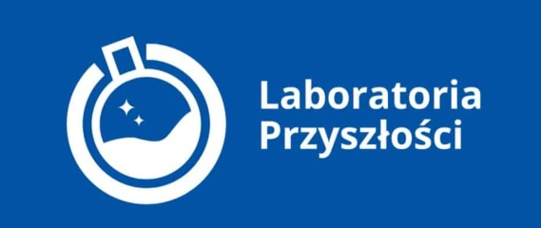 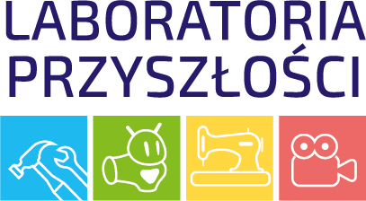

Sprawozdanie z wykorzystania zakupionego sprzętu w ramach Rządowego programu „Laboratoria Przyszłości”

**II kwartał grudzień 2023 – luty 2024**

W dalszym ciągu w szkole odbywają się zajęcia z wykorzystaniem sprzętu pozyskanego w ramach programu rządowego Laboratorium Przyszłości. W II kwartale roku szkolnego odbyło się 9 godz. zajęć kółka informatyczno-fizycznego. Uczniowie pracowali z obwodami mikrokontrolera Arduino oraz a montażem i uruchomieniem ScriBota w aplikacji. Łącznie w zajęciach uczestniczyło 23. uczniów.

W ramach zajęć lekcyjnych fizyki w klasie 8. wykorzystano zestawy do nauki elektryczności (2 godziny lekcyjne).Na lekcjach przeprowadzono doświadczenia związane z pomiarami napięcia i prądu w obwodach, łączenia obwodów w sposób szeregowy i równoległy, badanie prawa Ohma, łączenie oporników.

Inne zajęcia.  
W klasach I-III na zajęciach edukacji wczesnoszkolnej wykorzystano klocki Skriware na dziewięciu zajęciach edukacji wczesnoszkolnej. Klocki te wykorzystano również na zajęciach świetlicowych.

Inne wykorzystanie sprzętu:

Na szkolnych apelach wykorzystano sprzęt zakupiony w ramach programu:  
- Mobilny zestaw nagłaśniający.  
- Mikrofony z akcesoriami.  
- Statyw.

Uczniowie podczas zajęć z elektroniki.

